ЛГК-214П |  | Подвес со спинкой
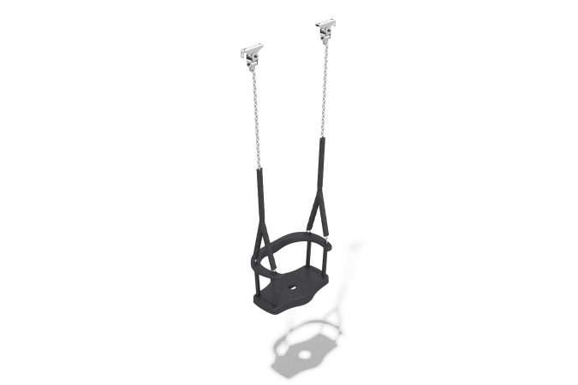

Размеры, мм: | 275x440x215 | Вес, кг: | 4.62
Характеристики материалов
Материалы: металл, резина.
Комплектация: подвес резиновый – 1шт., комплект крепежа – 1шт.
Конструкция состоит из:
Сиденье для детских подвесных качелей. Внутри конструкции имеется металлическая пластина и закладные, которые придают изделию высокую прочность. Сиденье оборудовано вертикальными бортами и ободом, обеспечивающие безопасное и комфортное положение ребенка.
Подвес из оцинкованной круглозвенной цепи, звено 6мм. Крепится к сиденью через металлические, нержавеющие крючки.
Выступающие части резьбовых соединений и открытые части труб закрыты пластиковыми заглушками
Покрытие элементов: металл - порошковый цинкогрунт, порошковая краска.

